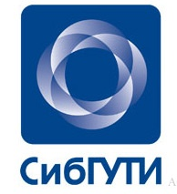
СИБИРСКИЙ
ГОСУДАРСТВЕННЫЙ
УНИВЕРСИТЕТ
ТЕЛЕКОММУНИКАЦИЙ
И ИНФОРМАТИКИ

Бурятский институт инфокоммуникаций
федерального государственного бюджетного образовательного учреждения
высшего образования
«Сибирский государственный университет телекоммуникаций и информатики»
(БИИК СибГУТИ)

Количество целевых мест на 2024-2025 учебный год
Высшее образование
Код | Наименование направлений подготовки | Количество целевых мест
 |  | Очная форма | Заочная форма
09.03.01 | Информатика и вычислительная техника | 5 | 1
11.03.02 | Инфокоммуникационные технологии и системы связи | 2* | 2
 | Итого: | 6 | 4
*- Детализированная целевая квота - Акционерное общество «Улан-Удэнский авиационный завод» (11.03.02 Инфокоммуникационные технологии и системы связи, очная форма обучения)

